ПРОФИЛАКТИКА ЭНТЕРОБИОЗА

Энтеробиоз – гельминтоз, передающейся контактным путем и поражающий в основном детей в организованных детских коллективах. Заражение энтеробиозом происходит перорально при проглатывании инвазионных яиц. Имеет повсеместное распространение.
Источником инвазии при энтеробиозе является больной человек. Перианальный зуд приводит к расчесам, раздавливанию зрелых самок и загрязнению рук уже выделенными яйцами остриц. Одновременно загрязняется нательное и постельное белье, в дальнейшем загрязняются и другие объекты, служащие впоследствии факторами передачи энтеробиоза: мебель, игрушки, посуда, ковры. Заражение возможно в плавательных бассейнах, особенно в раздевальных помещениях.
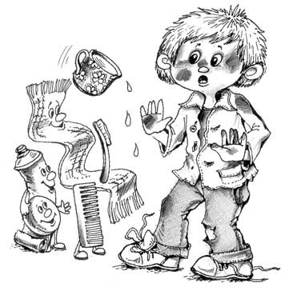
Яйца остриц сохраняются в помещениях в жизнеспособном состоянии в течение 3-4 недель, при этом основным губительным фактором для яиц является низкая относительная влажность воздуха (ниже 80%) и высокая температура - от +40 и выше.
Распространению энтеробиоза в детских учреждениях способствуют нарушения гигиенического режима, переуплотненность, длительное пребывание детей на ограниченной территории и высокая степень контакта при заносе источника инвазии.

Мероприятия по предупреждению рассеивания яиц остриц в период оздоровления организованных детских коллективов
Проводятся одновременно с началом лечения инвазированных энтеробиозом и контактных в группе, классе и до окончания проведения лечебно-оздоровительных мероприятий под контролем медицинского работника детского учреждения.
Мероприятия, проводимые в группах, классах по предупреждению рассеивания яиц остриц на период оздоровления детей в домашних условиях от энтеробиоза:
- чистка пылесосами ковровых изделий, мягких игрушек и спортивного инвентаря (при отсутствии пылесосов – выколачивание и проветривание на открытом воздухе), обработка их бактерицидными лампами (с расстояния не более 25 см в течение 30 минут) и удаление их из посещаемых детьми помещений.
- ежедневная влажная уборка помещений и мебели в них 0,5-1% мыльно-содовым раствором с последующей обработкой кипятком уборочного инвентаря: ошпаривание крутым кипятком и замачивание на 20-30 минут в емкости под крышкой. Перенос кипятка из пищеблока в целях предосторожности должен осуществляться во время отсутствия детей в группах.
- ежедневная смена нательного и постельного белья или проглаживание его утюгом после сна; чистка раз в 3 дня пылесосом одеял, матрасов, подушек.
- ежедневная мойка горячей водой (не менее 60 градусов С) с мылом игрушек из резины и пластмассы. Одежду с кукол рекомендуется временно снять или ежедневно стирать и проглаживать утюгом.
- обработка горячей водой с моющими средствами дверных ручек, кранов, умывальников в туалетах, стульчиков, горшков.
- контроль медработником за соблюдением гигиенических навыков детьми и персоналом: стрижка ногтей, мытье рук после посещения туалета и перед едой, смена халатов перед уборкой и при посещении столовой и т.д.

Мероприятия, проводимые родителями больных энтеробиозом детей в домашних условиях, по предупреждению распространения энтеробиоза:

- ежедневное подмывание ребенка утром и вечером перед сном;

- смена нательного и постельного белья после мытья; тщательное проглаживание верхней одежды горячим утюгом с лица и изнанки; кипячение грязного белья перед стиркой;

- надевание на ночь плотных трусов с резинками на бедрах и закладывание в область перианальных складок ватного тампона с вазелином (утром тампон удаляется и ошпаривается кипятком);

- проглаживание после сна горячим утюгом постельных принадлежностей;

- стрижка ногтей по мере отрастания и загрязнения;

- искоренение у ребенка вредных привычек (обгрызание ногтей, держание пальцев во рту и т.д.);

- формирование у ребенка потребности мытья рук с мылом перед приемом пищи, после посещения туалета, после сна, улицы и т.д.;

- проведение регулярной влажной уборки в доме, мытье детских игрушек в горячей воде с мылом (игрушки, не поддающиеся мойке, ковры, дорожки на период оздоровления ребенка убираются).

